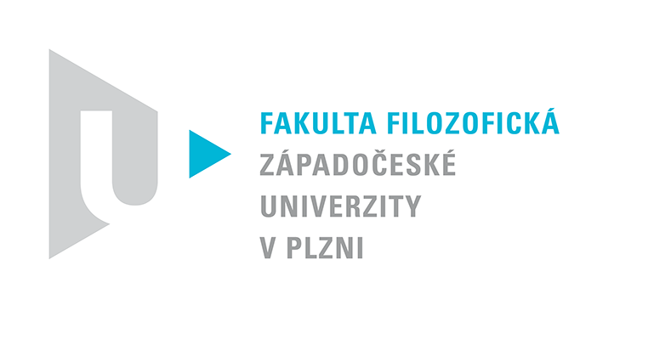  Katedra filozofie | PROTOKOL O HODNOCENÍ PRÁCE

Práce (co se nehodí, škrtněte): diplomová

Posudek (co se nehodí, škrtněte): vedoucí práce

Práci hodnotil(a): Mgr. Daniela Blahutková, Ph.D.

Práci předložil: Bc. Teodor Szilágyi

Název práce: Film jako umění? Německé příspěvky mezi estetikou a sociologií umění ve 30. letech 20. stol.

1. CÍL PRÁCE (uveďte, do jaké míry byl naplněn):

Autor v úvodu uvádí záměr zkoumat přístupy zejména tří německých teoretiků filmu ve 30. letech 20. století, zaznamenat vztahy a interakce mezi nimi, dává najevo zájem o teorii i o dějiny filmu. Cíle, které jsou spíše naznačeny než přísně vytčeny, považuji za naplněné.

2. OBSAHOVÉ ZPRACOVÁNÍ (náročnost, tvůrčí přístup, proporcionalita teoretické a vlastní práce, vhodnost příloh apod.):

Diplomová práce začíná zeširoka nárysem počátečních desetiletí vývoje filmu a filmové teorie, té zejména v Německu. Těžištěm je pak rozbor studií tří německých autorů, kteří ve 30. letech 20. století (příznačně víceméně v emigraci) přispěli k definici estetických specifik, možností, i hranic filmového umění a k diskurzu o vztahu filmu a masové, technické kultury: Rudolfa Arnheima (Film als Kunst, Nový Láokoón), Erwina Panofského (On Movies / Styl a médium ve filmu), Waltera Benjamina (Umělecké dílo ve věku své technické reprodukovatelnosti). Je třeba zmínit, že ačkoli jsou v kap. 4 představeni němečtí teoretikové filmu mezi 1. světovou válkou a cca rokem 1930, situace 30. let spíše jen prosvítá podáním života a myšlení tří osobností, na něž se zaměřuje. Toto by bylo přijatelnější s komentářem.
Následné zaměření pozornosti k Rudolfu Arnheimovi je vhodně opřeno o připomenutí díla H. Münsterberga, Arnheimovy obeznámenosti s tradicemi experimentální estetiky a gestaltové psychologie na jedné straně a jeho zájmu o film a filmové teorie 20. let na straně druhé. Arnheimovská kapitola je nejdelší, po výkladu k tzv. diferenciačním prvkům, na nichž je postaven Arnheimův pohled na umělecké možnosti filmu (Film als Kunst), usiluje autor o osvětlení Arnheimovy pozoruhodné, pro dnešního čtenáře nesamozřejmé skepse vůči vývoji filmu s nástupem zvuku: zde se správně, ale rozvlekle a s nepřesnostmi obrací i ke klasické reflexi hranic výtvarných a slovesných umění u G.E.Lessinga, k němuž se Arnheim studií Nový Láokoón (1938) hlásí.
Právě podání lessingovské problematiky umožňuje autorovi sledovat, zda slabinou zvukového filmu je Arnheimovi propojování obrazu a mluveného slova, či obrazu a zvuku vůbec. Tento problém zasluhoval detailnější ohlédnutí v závěru práce. K Arnheimovým lessingovským inspiracím mohlo být také vztaženo vysvětlení Panofského pojmu koexpresibility v další kapitole.
Kapitola věnovaná příspěvku Erwina Panofského je referátem o studii On Movies / Styl a médium ve filmu, s problematickými komentáři (s. 65, 47 aj.). Následný pohled na Benjaminovo Umělecké dílo ve věku své technické reprodukovatelnosti je podán obsahově i stylisticky na daleko lepší úrovni, s účelným využitím sekundární literatury a pěkným představením tématu ztráty aury a filmu jako neauratického umění.
Práce zaznamenává, ale příliš neanalyzuje vztahy mezi představovanými příspěvky, postrádám např. zájem o fakt, že všichni tři teoretikové sahají v úvahách o filmovém umění k porovnání filmu s divadlem (jinak by musely jinak vyznít i pasáže na s. 51 a 39, porovnávající Benjamina a Panofského). Ani v závěru práce nebylo plně využito možnosti vyhodnotit výsledky rozborů, provedených v kapitolách, a zamyslet se nad provedeným zkoumáním ve vztahu k názvu diplomové práce.
Zejm. kapitoly 5 a 6 jsou zatíženy zdlouhavým referováním a zjednodušujícími, zavádějícími tvrzeními (např. 15 o tom, jak byl ruský formalismus vystřídán realismem, závěry kap. 6 apod.). Autor míří na určitý problém či rozlišení, ale formulačně cíl míjí (např. v pasáži o vyrovnanosti ve tváři umírajícího Láokoonta, tj. parafrázi Lessinga na s. 35). Na druhé straně je především arnheimovská kapitola pokusem o soustředěné podání subtilní estetické problematiky. Velmi zdařile je pojednána Benjaminova studie (kap. 7). U Arnheima a Panofského se autor vyrovnával s náročnější literaturou v anglickém či německém jazyce.

3. FORMÁLNÍ ÚPRAVA (jazykový projev, správnost citace a odkazů na literaturu, grafická úprava, přehlednost členění kapitol, kvalita tabulek, grafů a příloh apod.):

Jazykový projev má v jednotlivých kapitolách různou úroveň. Text má nedostatky stylistické, lexikální i gramatické – opakují se chybné slovní vazby, nejasné formulace („´ne příjemci´ jako média uměleckého sdělení“, s. 25) a chyby vzniklé při editaci textu ve wordu (34: „dílo estetika a zakladatele dějin J. J. Winckelmanna“; 9: „o ztrátě aury v souvislosti s masově redukovatelným uměním“). Některé pozn. pod čarou duplikují již řečené (např. pozn. 60, 171), anebo jsou vágní či jinak nepodstatné (pozn. 74, 168). V pozn. aparátu se opakuje překlep ve jméně filmového teoretika Horsta Bredekampa (s. 52–65). Přesto je formální úprava textu spíše pečlivá. Jinak autor např. správně uvádí údaje o vzniku a původním názvu Panofského studie v pozn. 167 (On Movies), ale následně spojuje vydání z r. 1936 a pozdější název statě (Styl a médium ve filmu); při práci s českým překladem zde není informováno, podle kterého vydání byl pořízen.

4. STRUČNÝ KOMENTÁŘ HODNOTITELE (celkový dojem z práce, silné a slabé stránky, originalita myšlenek apod.):

Práce prozrazuje zápas s nároky tématu, místy vítězí snaha o soustředěný rozbor, místy únik ke kompilaci a zájmu o detail. V závěru jsou spíše volně komentovány nežli systematizovány výsledky dílčích studií a celkové pojetí práce. Přes tyto výhrady i kolísavou jazykovou úroveň textu jde o zajímavý pokus o prozkoumání problematiky, která se v učebnicích estetiky a teorie umění objevuje spíše jen stručně.

5. OTÁZKY A PŘIPOMÍNKY DOPORUČENÉ K BLIŽŠÍMU VYSVĚTLENÍ PŘI OBHAJOBĚ (jedna až tři):

Na s. 26 uvádíte ohledně Arnheimova pojetí filmu: „Představuje médium, které může, ale zároveň nemusí být nutně použito k tomu, aby dosáhlo uměleckých výsledků. Film podle Arnheima jednoznačně představuje umění.“ Je tedy Arnheimovi film uměním jednoznačně? A pokud podmíněně, jak to v konkrétním případě posoudíme?

Panofského studie má přímo v názvu (který preferujete) pojem stylu (Style and Medium in the Motion Pictures). Jak Panofsky spojuje umění filmu a styl? Korigujte formulace s. 65.

6. NAVRHOVANÁ ZNÁMKA (výborně, velmi dobře, dobře, nevyhověl):

Navrhuji dobře (+)

Datum: 10.6.2020 Podpis:

